KATA PENGANTAR
Assalamualaikum Wr. Wb
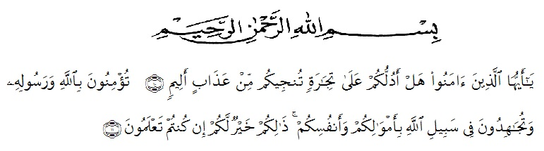
Artinya “Hai orang-orang yang beriman, sukakah kamu aku tunjukkan suatu perniagaan yang dapat menyelamatkanmu dari azab yang pedih?, (yaitu) kamu beriman kepada Allah dan RasulNya dan berjihad di jalan Allah dengan harta dan jiwamu. Itulah yang lebih baik bagimu, jika kamu mengetahui”.

Alhamdulillahirobil’alamin puji syukur penulis panjatkan kehadirat Allah s.w.t atas rahmat dan bimbinganNya sehingga penulis dapat menyelesaikan penulisan skripsi ini dengan segala kemampuan yang ada. Judul yang penulis pilih dalam penulisan skripsi ini adalah “Tinjauan Yuridis Dalam Upaya Menanggulangi Tindak Pidana Asusila Yang Dilakukan Anak Dibawah Umur(Studi Kasus Putusan Nomor 563/Pid.Sus/2021/PN Lbp) ”.
Fungsi skripsi ini adalah untuk melengkapi tugas-tugas dan memenuhi persyaratan memperoleh gelar Sarjana Hukum Jurusan Hukum Program Studi Ilmu Hukum.
Dalam penyelesaian skripsi ini penulis banyak sekali mendapatkan bantuan dari berbagai pihak,baik itu dalam bentuk materil maupun formil. Untuk itu penulis mengucapkan terimah kasih terutama kepada :
- Bapak Dr. KRT. Hardi Mulyono, SE, M.AP selaku Rektor Universitas Muslim Nusantara Al Washliyah Medan;
- Bapak Dr. H. Firmansyah, M.Si selaku Wakil Rektor I Universitas Muslim Nusantara Al Washliyah Medan;
- Bapak Dr. Ridwanto, M.Si selaku Wakil Rektor II Universitas Muslin Nusantara Al washliyah Medan;
- Bapak Dr. Anwar Sadat, S.Ag.,M. Hum selaku Wakil Rektor III Universitas Muslim Nusantara Al Washliyah Medan;
- Bapak Dani Sintara, SH, MH selaku Dekan Fakultas Hukum Universitas Muslim Nusantara Al-Washliyah Medan;
- Ibu Hj. Adawiyah Nasution, SH, Sp.N, M.Kn sebagai Wakil Dekan Fakultas Hukum Universitas Muslim Nusantara Al Washliyah Medan sekaligus dosen penguji II dalam skripsi ini;
- Ibu Halimatul Maryani, SH, MH selaku Ketua Program Studi Ilmu Hukum Universitas Muslim Nusantara Al-Washliyah Medan sekaligus dosen penguji III dalam skripsi ini.
- Ibu Mahzaniar SH, MH Selaku Dosen pembimbing sekaligus Dosen Penguji I dalam penulisan Skripsi ini.
- Bapak Abdul Rahman Lubis, SPd dan para staf Pengawai serta Dosen lain Fakultas Hukum Universitas Muslim Nusantara Al-Washliyah Medan.
- Bapak dan Ibu seluruh para staf Pegawai serta dosen lain Fakultas Hukum Universitas Muslim Nusantara Al Washliyah Medan.
- Orang tua tercinta yang sudah mendukung dan turut mendoakan untuk menyelesaikan skripsi ini.
- Para teman-teman yang sudah mendung dan mendoakan tidak bisa disebutkan satu persatu dalam skripsi ini.

Akhir kata penulis berharap semoga tulisan ini dapat bermanfaat bagi penulis dan para pembaca sekalian. Dan segala amal baik yang telah Bapak/Ibu Dosen,Keluarga, Dan Sahabatku berikan akan mendapatkan balasan yang berlipat dari Allah SWT kelak di kemudian hari. Aaamiiin. Terima kasih.

Medan , Juni 2022
Penulis,

Anisa Fitri
185114006

